

**МИНОБРНАУКИ РОССИИ**

Федеральное государственное бюджетное образовательное учреждение высшего образования

**«МИРЭА – Российский технологический университет»**

|  |
| --- |
| **РТУ МИРЭА** |
|  |
| **Институт кибербезопасности и цифровых технологий (ИКБ)** |
|  |
| КБ-2 «Информационно-аналитические системы кибербезопасности» |

**ОТЧЕТ О ВЫПОЛНЕНИИ ПРАКТИЧЕСКОГО ЗАДАНИЯ №1**

В РАМКАХ ДИСЦИПЛИНЫ «БЕЗОПАСНОСТЬ СИСТЕМ БАЗ ДАННЫХ»

Выполнил:

Студент 3-ого курса

Учебной группы БИСО-02-22

Зубарев В.С.

Проверил:

Старший преподаватель Войтенков Д.В.

**Оглавление**

**Задание 1** 3

**Задание 2** 8

**Задание 3** 10

**Задание 4** 13

**Выводы** 16

# 

**Цель задания:** создать и заполнить небольшим количеством данных (не менее 5 строк) базу данных своего варианта (номер варианта соответствует номеру студента в классном журнале). В качестве имени создаваемой базы данных использовать фамилию и имя студента (писать без разрывов), например, FedinAlexandr. Варианты баз данных см. Приложение 2.

**Ход выполнения:** Для создания базы данных необходимо перейти ко вкладке «Базы данных» и во вспылвающем окне выбрать пункт «Создать базу данных» (*Рисунок 1.1*). В открывшемся окне ввести данные заполнить поле как на скриншоте ниже() и нажать «Добавить». Результат представлен на рисунке 1.3.

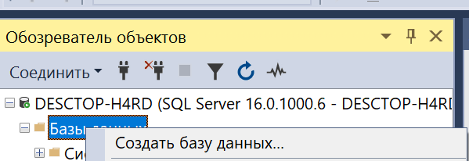

Рисунок 1.1- Путь к окну создания базы данных

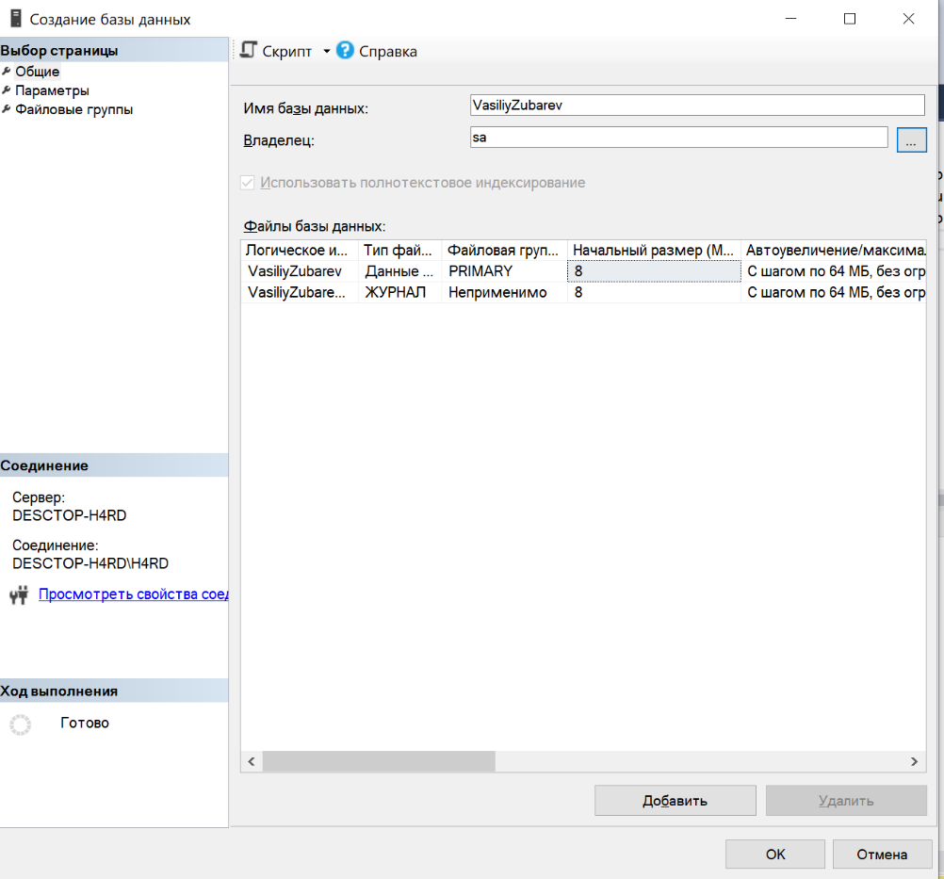

Рисунок 1.2 - Окно создания базы данных

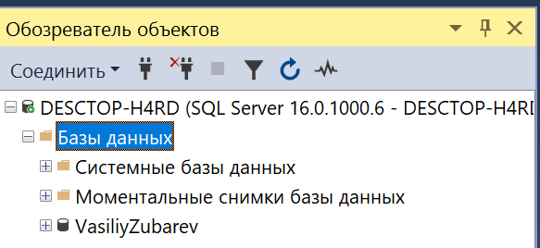

Рисунок 1.3 - Результат создания базы данных

Для создания таблиц, необходимо перейти в созданную базу данных, далее во вкладку «Таблицы» и во всплывающем меню выбрать создать таблицу (Рисунок 1.4). Так как создание таблиц идентично, иллюстрацией создания таблицы будет таблица Person (Рисунок 1.5). Результат создания таблиц отображен на рисунке 1.6.

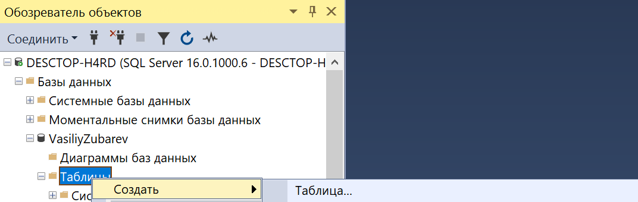

Рисунок 1.4 - Путь к окну создания таблиц

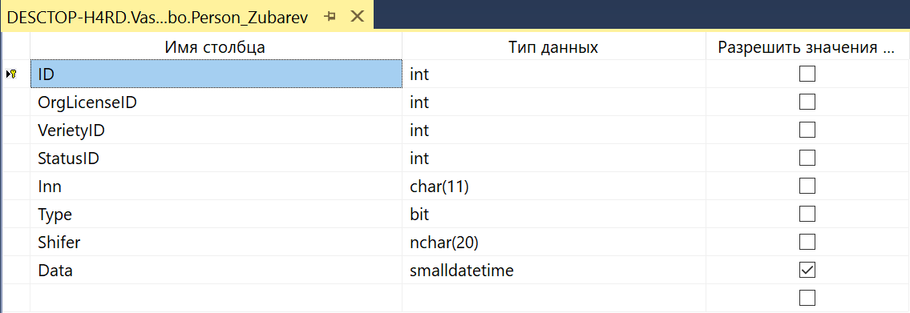

Рисунок 1.5 - Создание таблицы Person

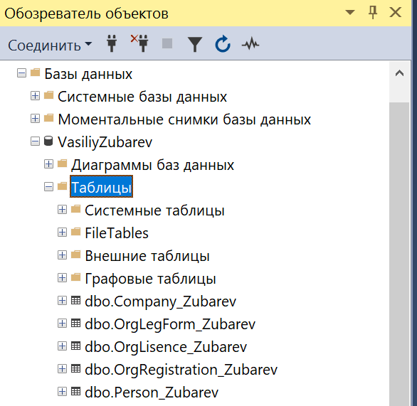

Рисунок 1.6 - Результат создания таблиц

Для заполнения таблиц данными, необходимо перейти к нужной таблице и выбрать всплывающее меню «Изменить первые 200 строк» (Рисунок 1.7). После чего в окне изменения данных таблицы внести нужные данные и нажать «Сохранить». Внесение данных идентично для всех таблиц, поэтому иллюстрация работы будет производиться на примере таблицы Company (Рисунок 1.8).

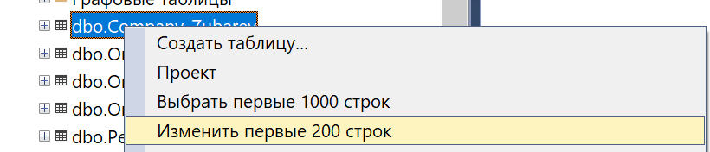

Рисунок 1.7 - Путь к окну внесения данных в таблицу

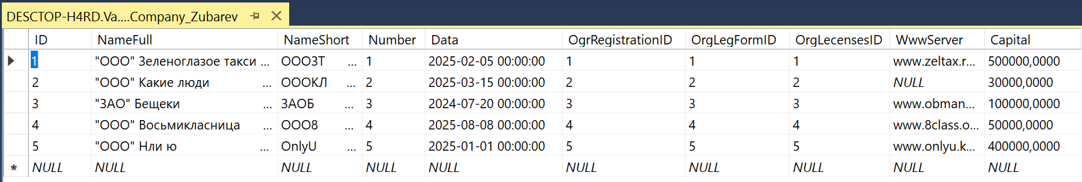

Рисунок 1.8 - Вставка данных в таблицу Company

После внесения данных и установления отношений между таблицами была сформирована диаграмма базы данных отображенная на рисунке 1.9.

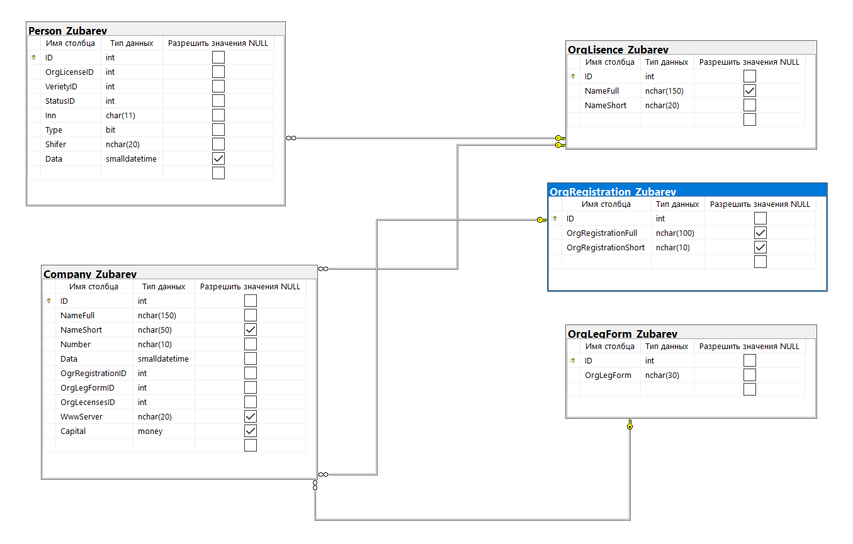

Рисунок 1.9 - Диаграмма базы данных

# 

**Цель задания:** посредством инструкций Transact-SQL создайте регистрационные имена student1, student2 и student3 и их соответствующие пароли student154321!, student254321! и student354321!. В качестве базы данных по умолчанию используйте базу данных своего варианта. После создания регистрационных имен проверьте их наличие с помощью системного каталога.

**Ход выполнения:** для создания регистрационных имен с помощью запросов на языке Transact-SQL, необходимо открыть редактор нового запроса и записать команды, отображенные на рисунке 2.1. После выполнения запроса новые регистрационные имена будут отображаться во вкладке «Безопасность» -> «Имена для входа» во вкладке сервера (Рисунок 2.2).

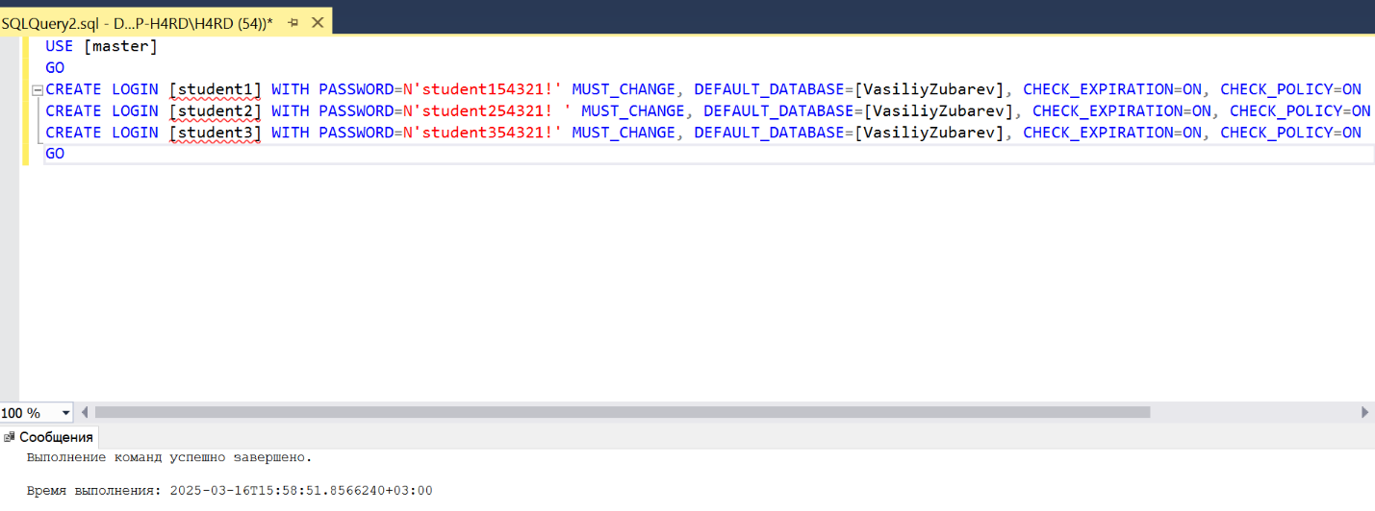

Рисунок 2.1 - Запрос для создания регистрационных имен

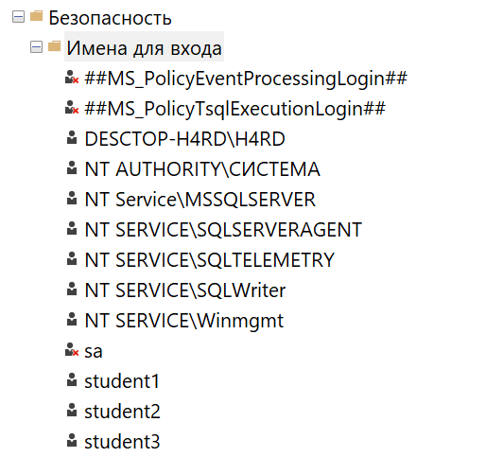

Рисунок 2.2 - Результат работы запроса

# 

**Цель задания:** аналогично для регистрационных имен в задании 2-12.3 (см. п. 3 задания 2-12.3) создайте соответствующие имена пользователей базы данных своего варианта – s_student1, s_student2 и s_student3. Первое имя создайте с использованием среды Management Studio, а второе и третье – путем выполнения инструкции языка Transact SQL.

**Ход выполнения:** для создания пользователя с помощью среды MSSMS необходимо перейти в базу данных, для которой нужно создать пользователя, далее во вкладку «Безопасность» -> «Пользователи» и во всплывающем окне перейти во вкладку «Создать пользователя» (Рисунок 3.1). В открывшемся окне необходимо выбрать имя пользователя и имя для входа (из созданных в задании 2), а затем нажать «ОК» (Рисунок 3.2).

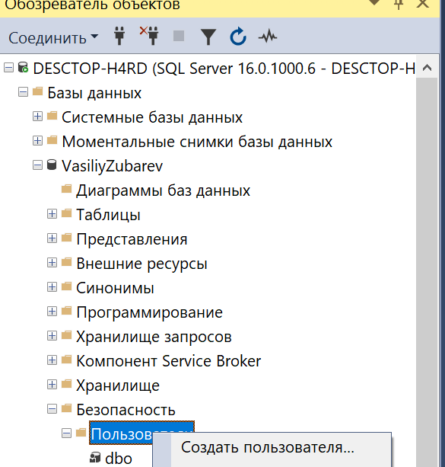

Рисунок 3.1 - Пусть к окну создания пользователя

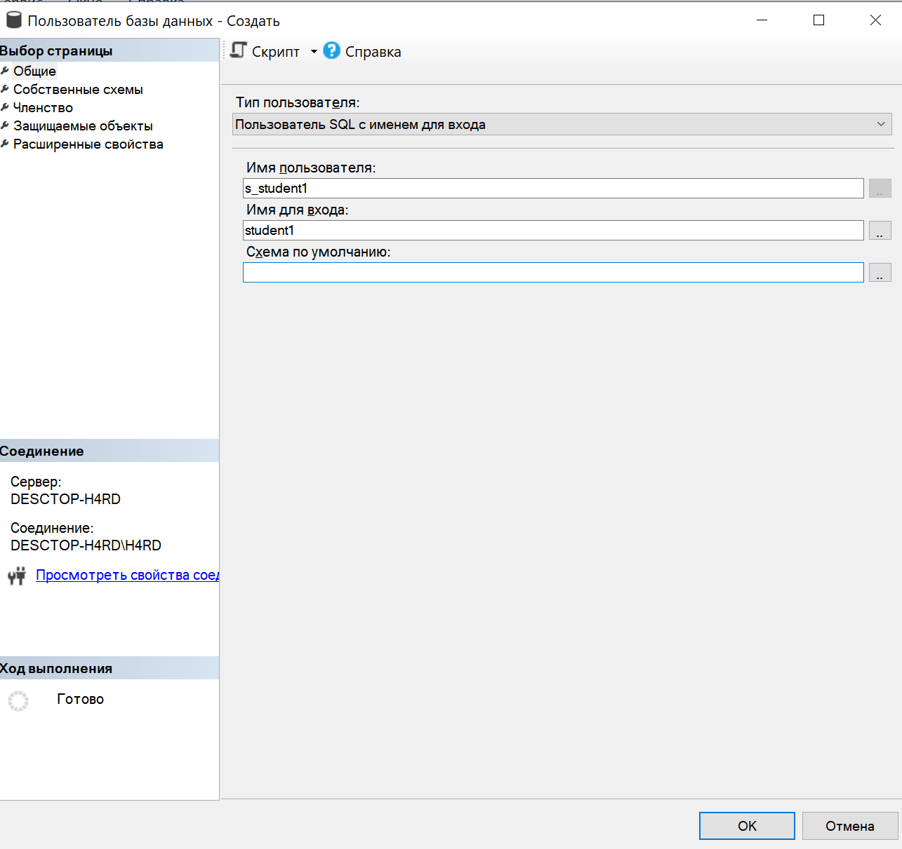

Рисунок 3.2 - Создание пользователя с помощью MSSMS

Для создания пользователей путем выполнения запроса Transact-SQL необходимо перейти к созданию нового запроса и выполнить скрипт, отображенный на рисунке 3.3. Результат выполнения всех действий задания отображен на рисунке 3.4.

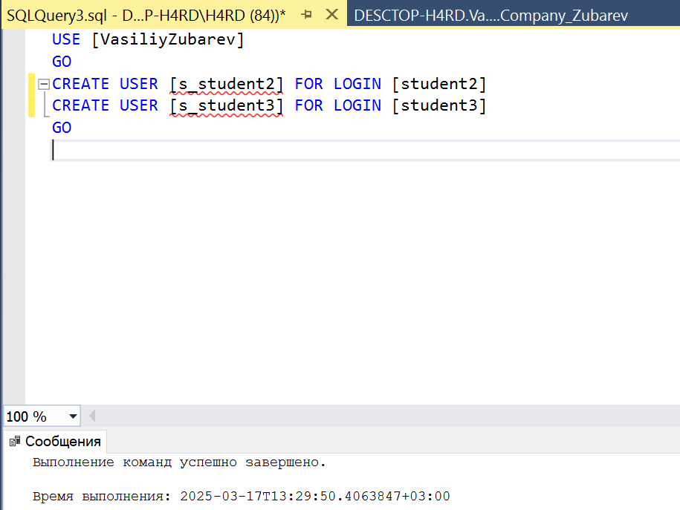

Рисунок 3.3 - Скрипт для создания пользователей БД

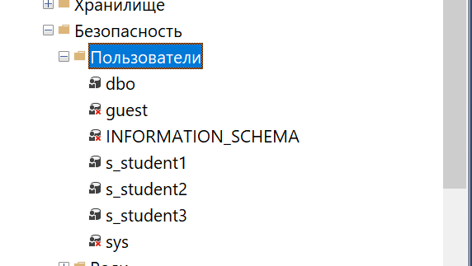

Рисунок 3.4 - Результат добавления пользователей в БД

# 

**Цель задания:** выполнением инструкции языка Transact-SQL создайте новую определяемую пользователем роль базы данных своего варианта teachers и добавьте в нее трех членов (s_student1, s_student2 и s_student3) из задания 3-12.4 (см. п. 2 задания 3 12.4). Отобразите информацию об этой роли и ее членах.

**Ход выполнения:** для создания новой роли необходимо перейти в целевую базу данных, далее «Безопасность» -> **«**Роли» -> «Роли базы данных» -> «Создать роль базы данных» (). Далее в открывшемся окне необходимо указать имя роли, владельца роли и членов роли (), после чего нажать «ОК» и роль будет добавлена ().

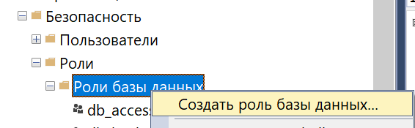

Рисунок 4.1 - Путь к окну создания роли

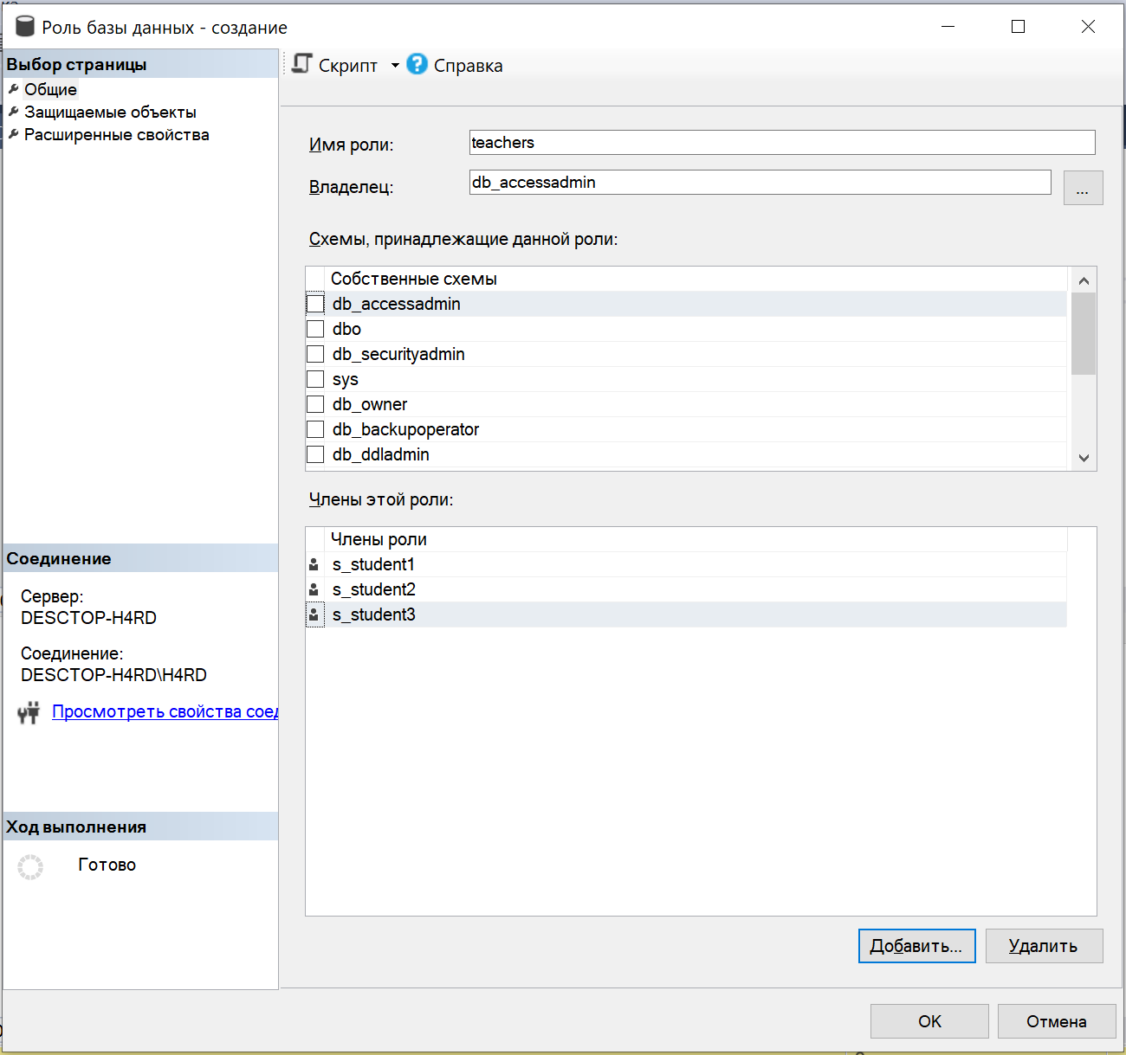

Рисунок 4.2 - Создание роли при помощи MSSMS

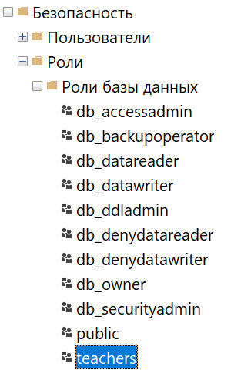

Рисунок 4.3 - Результат добавления роли

## **Выводы**

В результате выполнения лабораторной работы были решены следующие задачи:

1. Углублены теоретические знания в области настройки безопасности компонента Database Engine;
2. Освоены приемы настройки безопасности компонента Database Engine с помощью среды управления Management Studio;
3. Выработаны практические умения настройки безопасности компонента Database Engine с помощью инструкций языка Transact-SQL